|  |  |
| --- | --- |
| ***Cinématique : Modélisation, prévision et vérification du comportement cinématiques des systèmes. Loi E/S*** | |
| *Objectifs du TP* | * ***Modéliser le comportement cinématique d’un système*** * ***Simuler la loi Entrée – Sortie d’un système et comparer avec le modèle réel*** |
| *Support* | http://www.ravoux-automatismes.fr/indexa_1.jpg |
| *Documents* | ***Dossier ressource web sur le fonctionnement de la capsuleuse*** |
| *A rendre* | * ***Feuille de synthèse*** |

# Présentation

## La capsuleuse de bocaux

Le conditionnement de nombreux produits alimentaires est réalisé dans des bocaux en verre fermés par des capsules vissées. La société RAVOUX, spécialisée dans le conditionnement, a créé ce prototype afin d’optimiser ses machines de production. Elle est donc équipée de nombreux capteurs permettant, via un ordinateur, d’optimiser les paramètres de production tels que qualité totale, production maximale, ...

Le système de laboratoire proposé s'insère dans une chaîne de conditionnement de produits alimentaires, entre l'unité de remplissage des bocaux et le poste d'étiquetage. Sa fonction principale est la «fermeture étanche de bocaux préalablement remplis de produits alimentaires»

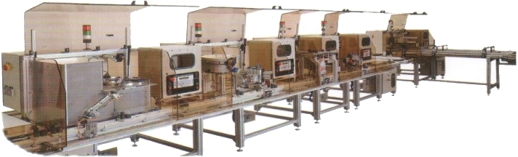

Ce système comprend plusieurs parties :

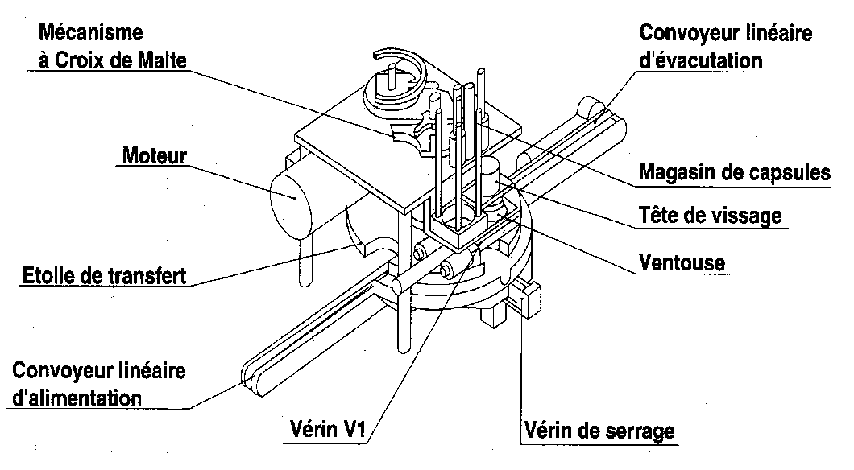

**Maneton**

* un convoyeur linéaire d'alimentation des bocaux ;
* un système électromécanique de transfert et d'indexation des bocaux (motoréducteur, mécanisme à Croix de Malte, étoile de transfert) ;
* un magasin de stockage des capsules ;
* une partie opérative pneumatique de pose et de vissage des capsules - vérin V1, tête de vissage comprenant les vérins V2 et VR, ventouse et vacuostat (le vacuostat est une cellule permettant d'assurer la mise en dépression de la ventouse afin d'effectuer la préhension de la capsule) ;
* un vérin de serrage des bocaux sous la tête de vissage ;
* un convoyeur linéaire d'évacuation des bocaux.

Une partie commande par automate programmable Télémécanique TSX 37-10 64 entrées/sorties et un pupitre de commande.

|  |  |
| --- | --- |
| Problématique |  |
| Dans des conditions réelles de production, les bocaux sont remplis du produit à conditionner en amont de la capsuleuse tandis qu’en aval ils sont étiquetés, regroupés, emballés puis expédiés. Il en résulte la nécessité de contrôler précisément la **cadence** de chacune des machines (conditionneuse, capsuleuse, étiqueteuse, etc.) afin de synchroniser celles-ci entre elles.  Dans un premier temps, on cherche donc à déterminer quels sont les paramètres qui agissent sur la cadence  Ainsi, il est nécessaire de contrôler la vitesse de rotation du maneton et afin d’optimiser ultérieurement son réglage, nous devons identifier son comportement. | |

***Conseils d’organisation. Consacrer au maximum :***

* ***30 min aux parties A2 et A3***
* ***1h à la partie B***
* ***1h à la partie C***

## Mesures

* **Mise en marche du système**
  + **Ouvrir le robinet d’air comprimé situé à l’arrière de la machine**
  + **Allumer la machine grâce au bouton situé sur le coté droit**
  + **S’assurer qu’il n’y a aucun bocal dans le plateau**
  + **S’assurer que le potentiomètre de vitesse du plateau n’est pas à zéro (ni au maximum non plus…)**
  + **Mettre les sélecteurs sur P (Production) et Auto**
  + **Appuyer sur le bouton en service puis initialiser**
  + **Appuyer maintenant sur marche.**
* Réaliser une acquisition :
  + Lancer l’ordinateur portable et l’application Applicatifs Indexa USB 1.2.
  + Aller dans le menu Acquisition des signaux
  + En utilisant la case « Sélectionner un répertoire », sélectionnez le répertoire Capsuleuse_Acq situé sur le bureau.
  + Sur la capsuleuse appuyer sur le bouton initialiser
  + Passer en mode E
  + Appuyer sur le bouton marche (rien ne se passe)
  + Sur l’ordinateur sélectionner une vitesse de 20 tr/min
  + Sélectionner le mode Enregistrement
  + Appuyer sur Acquisition (la capsuleuse se lance).

A l’aide d’une clef usb, récupérer le fichier Vitesse situé sur le bureau, dans le dossier Capsuleuse_Acq.

* **Retracer la courbe de vitesse en utilisant Excel. (sur un poste fixe).**
* **A partir de la courbe de vitesse, retracer la courbe d’accélération.**

## Système d’acquisition

* **Quel est le type de capteur utilisé pour déterminer la vitesse de la croix de Malte ? la vitesse du moteur ? Expliquer leur fonctionnement.**
* **Renseigner la fiche de synthèse.**

# Modélisation de la transmission

## Fermeture géométrique de la croix de Malte

* **Par quelle liaison peut-on modéliser le contact entre le galet et le maneton ?**
* **Quel est le rôle du galet ?**
* **Proposer deux schémas cinématiques pour modéliser la transmission par Croix de Malte :**
  + **Dans un premier temps, on considèrera que le galet et le maneton sont encastrés ;**
  + **Dans un second temps, on tiendra compte de la liaison réelle entre ces deux pièces.**
* **Paramétrer le mécanisme dans le premier cas.**
* **Déterminer la loi entrée sortie existant entre la vitesse de rotation de l’arbre moteur et la vitesse de rotation de l’arbre de sortie.**
* **Utiliser Excel pour représenter cette fonction.**
* **Renseigner la fiche de synthèse.**

## Comparaison modèle – réel

* **Afficher, sur un même graphe, la courbe issue du modèle et la courbe expérimentale.**
* **Comparer les courbes.**

## Dimensionnement du galet – facultatif

Remarque : pour traiter cette partie, il faut avoir vu le roulement sans glissement.

En vue de pré dimensionner les galets, il est nécessaire de connaître leur vitesse de rotation. En utilisant le modèle prenant en compte la liaison entre le maneton et galet.

* **Quelle hypothèse peut-on formuler pour calculer la vitesse relative entre le galet et le maneton ?**
* **Calculer la vitesse de rotation du galet par rapport au maneton.**

# Simulation de la transmission par croix de malte

L’objectif cette partie est d’utiliser Solidworks et l’extension Meca3D afin de simuler le comportement du mécanisme.

Pour pouvoir faire les simulations nécessaires, on utilise SolidWorks 2010. Si l’icône n’est pas sur le bureau, Pour l’ouvrir, procéder ainsi :

* Sur le bureau ouvrir le dossier « Applications locales »
* Aller dans le dossier parent.
* Aller dans Program Files
* SolidWorsCorp
* SolidWorks
* SLDWORKS.

## Assemblage de la croix de Malte dans Solidworks

****Nous nous intéressons ici uniquement à la transmission par la Croix de Malte. Seuls ses composants essentiels seront donc étudiés.

* **Ouvrir un nouvel assemblage dans SolidWorks.**
* **Importer les ensembles de pièces pour cela :**
  + **Cliquer sur « Insérer des composants »**
  + **Parcourir**
  + **Dans la fenêtre « Ouvrir », penser à afficher les Assemblages.**
* **Importer les ensembles de pièces suivantes en commençant par le bâti:**

|  |  |  |
| --- | --- | --- |
| **Ensemble bâti** | **Ensemble came** | **Ensemble croix** |
|  |  |  |

* **En observant le capsuleuse, réaliser le graphe de structure faisant apparaître les liaisons entre les différentes classes d’équivalences cinématiques.**

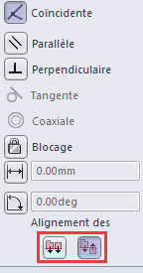

* Sur SolidWorks, ajouter les contraintes adéquates entre les pièces.
  + Pour cela, sélectionner successivement les cylindres en contact et ajouter des contraintes de coaxialité puis sélectionner les plans en contact en ajoutant une contrainte de coïncidence.
* Inverser le sens des pièces si besoin.

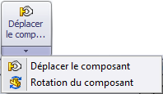

* Faire pivoter les pièces pour positionner le galet dans la rainure.

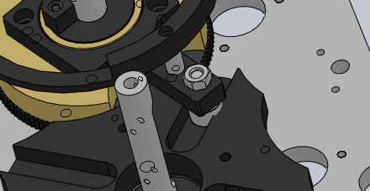

* Ajouter une contrainte en tangence entre le galet et un des plans de la rainure. (Si la contrainte provoque une erreur changer le plan de contact).
* Pour finir, ajouter une contrainte angulaire de 45° entre une arête du maneton et une arête du plateau.

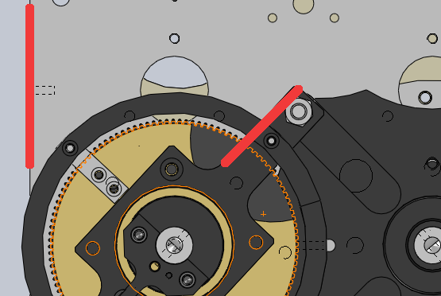

**45°**

**Pour la suite, la position relative de la croix de Malte par rapport au maneton doit être dans la position ci-dessus.**

## Meca3D

Meca3D est un module de SolidWorks permettant de faire de la cinématique, c’est-à-dire :

* Observer les trajectoires suivies par des points d’un mécanisme,
* Observer les valeurs des vitesses suivies par des points ;
* Observer les accélérations suivies par des points.

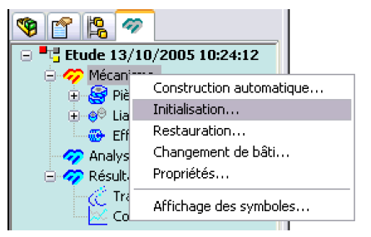

Meca3D est actif lorsque dans le menu de droite on voit apparaître l’onglet suivant.

### Initialisation

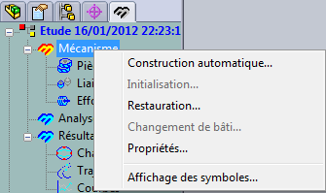Dans certaines circonstances, Meca3D est capable de recréer un mécanisme à partir des contraintes insérées dans SolidWorks. Lors de cette construction automatique, l’utilisateur n’est plus maître de la modélisation. Dans notre cas, vous allez créer vous-même le modèle.

Pour cela réaliser un clic droit sur « Mécanisme » puis sur Initialisation

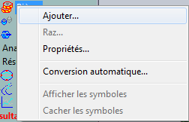

### Ajout de pièces

En réalisant un clic droit sur pièces dans le menu Méca3d, ajouter les différentes pièces en commençant par l’ensemble bâti.

Terminer l’ajout en cliquant sur annuler.

### Création des liaisons

En réalisant un clic droit sur liaisons dans le menu Méca3d, ajouter les différentes liaisons. Pour cela :

* Sélectionner la liaison
* Sélectionner les 2 pièces puis cliquer sur suivant
* Sélectionner la contrainte (apparition d’un drapeau vert) et cliquer sur terminer.
* Cliquer sur annuler lorsque toutes les liaisons ont été insérées.

Terminer l’ajout en cliquant sur annuler.

Pour la liaison entre le galet et le maneton procéder ainsi :

* Sélectionner une liaison de type CAME.
* Sélectionner d’abord la surface cylindrique du galet.
* En appuyant alors sur la touche contrôle, sélectionner successivement les 3 faces de la rainure :
  + La face ;
  + Le demi-cylindre ;
  + La seconde face.
* Un drapeau vert doit s’afficher, cliquer sur terminer et quitter la page des liaisons.

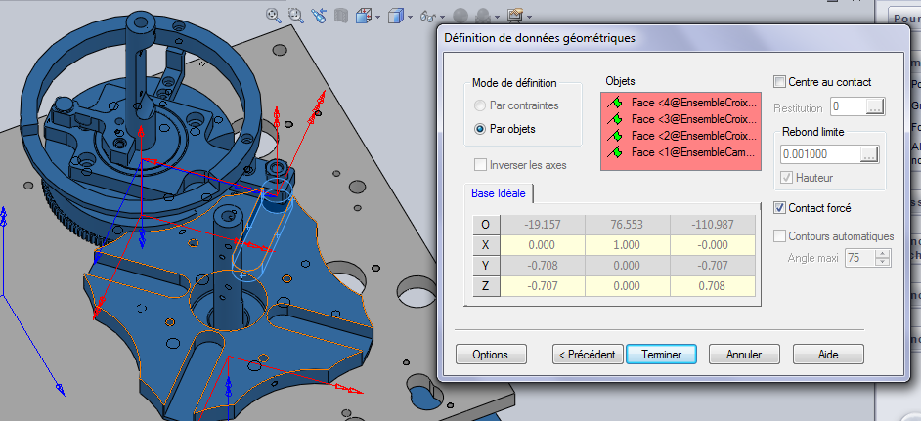

### Analyse et Calcul

* Cliquer droit sur Analyse puis clic sur graphe de structure. Vérifier ainsi que le graphe de structure est bien conforme à vos choix de modélisation.

Meca3D ne semble pas vouloir faire de simulation sur un tour entier de l’arbre moteur. On va donc faire une simulation du fonctionnement sur ¼ de tour.

* 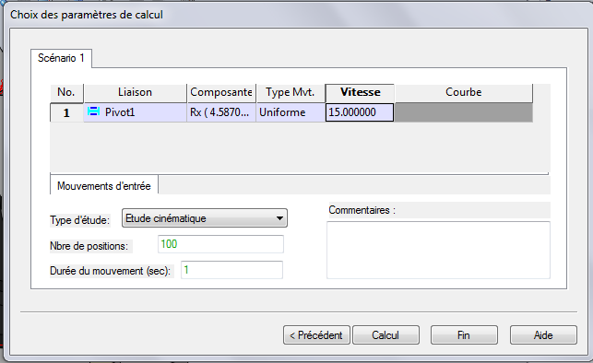Clic droit sur Analyse
* Sélectionner calcul mécanique
* Puis sur suivant.
* Dans la liste des liaisons, sélectionner la liaison entre l’arbre moteur et le bâti.
* Renseigner 15 tr/min pour la vitesse de rotation. (En cas de problèmes de calcul, il se peut que cela provienne du sens de rotation. Dans ce cas, renseigner -15 tr/min).
* Renseigner 100 pour le nombre positions
* Renseigner 1 seconde pour avoir qu’un quart de tour.
* Lancer le calcul
* Cliquer sur fin.

### Simulation des mouvements

* Visualiser le résultat en simulant le fonctionnement de la croix de Malte. Pour cela :
  + Clic droit sur résultats
  + Simulation …
  + « Play » pour lancer la simulation.

### Courbes de trajectoires, vitesses et accélérations

Plusieurs types d’affichages sont possibles. Nous nous intéressons à la loi Entrée Sortie donc à la relation entre la vitesse de la croix de Malte et la vitesse du moteur ainsi qu’à leurs accélérations.

* Faire un clic droit sur Courbes
* Multiples ...
* 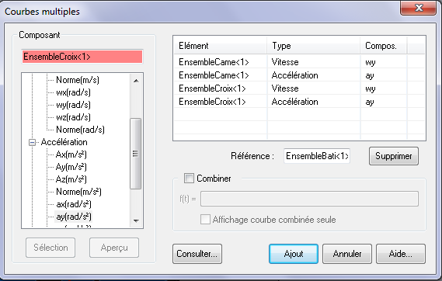La référence doit être l’ensemble bâti
* Choisir le composant Ensemble Came
  + Dans le panneau de droite, sélectionner Vitesse
  + Sélectionner wy (si l’axe de rotation de la came est Y)
  + Cliquer sur Sélection
* Choisir le composant Ensemble Croix
  + Dans le panneau de droite, sélectionner Vitesse
  + Sélectionner wy (si l’axe de rotation de la came est Y)
  + Cliquer sur Sélection
* Sélectionner aussi les accélérations angulaires ay sur les deux ensembles mobiles.
* Cliquer sur Ajout
* Une courbe apparaît dans l’arbre de construction.
* Cliquer sur afficher.
* **Expliquer le profil d’accélération de l’ensemble Croix de Malte.**
* **L’accélération est non nulle en début et en fin de mouvement. Cela vous paraît-il physiquement cohérent ? Expliquer.**
* **Qu’en est-il sur les courbes de mesures ?**

## Visualisation des courbes sur Excel

* 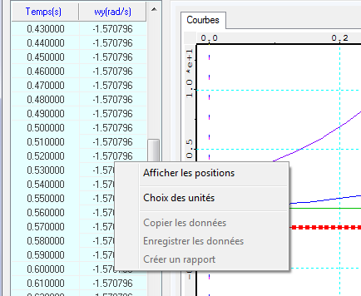Afficher les courbes dans Soldiworks
* Clic droit sur le tableau de points
* Créer un rapport
* Un fichier s’ouvre dans Internet Explorer
* Sélectionner les données à l’aide de la souris
* Copier les points
* Coller dans Excel
* Remplacer les points par des virgules.
* **Après avoir converti les rad/s en tr/min, visualiser les courbes de vitesses et d’accélérations sur la même courbe.**
* **Quelles observations pouvez-vous faire en comparant le résultat mesuré et le résultat de la simulation ?**
  + **La vitesse mesurée sur l’arbre moteur sont-elles identiques ?**
  + **La vitesse de la croix de Malte sur la mesure et sur la modélisation sont-elles les mêmes ?**
  + **Qu’en est-il des courbes d’accélération ?**
* **Commenter toutes les différences et essayer de les expliquer.**

# Comparaison Modèle – Simulation – Réel

* **Tracer sur le même graphe :**
  + **La courbe de mesure de vitesse de l’arbre de sortie en fonction de la vitesse de l’arbre d’entrée.**
  + **La courbe issue de Méca3D.**
  + **La courbe issue de la modélisation.**
* **Que constatez-vous ?**
* **Expliquer les différences pouvant apparaître entre chacune des courbes.**

***Cinématique – Lois Entrées – Sorties***

## Capteurs

Capteurs permettant de mesurer une vitesse et principe de fonctionnement.

|  |  |
| --- | --- |
| Nom du capteur | Principe |
|  |  |
|  |  |

## Schématisation

Graphe de structure et schéma cinématique du mécanisme à Croix de Malte

|  |  |
| --- | --- |
| Graphe de structure | Schéma cinématique |
|  |  |

## Paramétrage

Paramétrage des liaisons – Dimensions nécessaires à l’identification de la loi E/S.

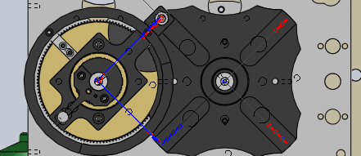

## Méthode permettant de déterminer la loi E/S

### Equation de fermeture de chaine cinématique

### Projection sur le repère de base

* Projection sur l’axe
* Projection sur l’axe

### Loi Entrée Sortie

### Courbes à donner en annexe